|  |  |  |
| --- | --- | --- |
| ISAE-LOGO.png  **ISAE UNIVERSIDAD** | SISTEMA DE INFORMACIÓN  UNIDAD TÉCNICA DE EVALUACIÓN  **DIRECCIÓN DE EXTENSIÓN Y ASUNTOS ESTUDIANTILES** |  |
| 2016 |
|  |

**PROYECTO N°12 - PROYECCIÓN UNIVERSITARIA**

**ACTIVIDAD N°1 - PROMOVER A ISAE UNIVERSIDAD COMO APOYO A LA COMUNIDAD Y RESPONSABILIDAD SOCIAL - PANAMÁ**

1. **Nombre de la actividad # 1:** Gira Comunidad Roble de Aguadulce
2. **Objetivos de la actividad:** Estimular a las agrupaciones folklóricas a conservar nuestras auténticas raíces tradicionales
3. **Fecha de ejecución:** 16 y 17 de abril del 2016
4. **Lugar en que se desarrolló la actividad**: Corregimiento del Roble en Aguadulce
5. **Responsables de la actividad:** Extensión y Asuntos Estudiantiles
6. **Participantes de la actividad:** Conjunto Típico Proyecciones Culturales y Folklóricas de ISAE UNIVERSIDAD
7. **Descripción de la actividad:** La participación del Conjunto Típico Proyecciones Folklóricas de ISAE UNIVERSIDAD, Sede Panamá, al Festival Nacional de la Caña de Azúcar 2016, los días 16 y 17 de abril del presente año incluyó la  participación en el Encuentro Folklórico, donde presentaron tres piezas musicales (Cumbia Ay Juan, Atravesao y Curacha) También formaron parte de la murga de la reina del Festival, quien realizó una caminata por todas las arterias del corregimiento y se participó del desfile, organizado por el patronado que encabezaba esta actividad. Los miembros del Conjunto Típico hicieron una presentación artística de calidad, que dejó muy en alto el buen nombre de nuestra casa de estudio, reafirmando una vez más el compromiso de la universidad con el fomento y difusión de nuestra cultura, su originalidad y esencia, con miras a garantizar que perduren nuestras costumbres y tradiciones.
8. **Elementos complementarios de la actividad:**

**Gira Comunidad Roble de Aguadulce**

**16 y 17 de abril del 2016**

# http://www.isaeuniversidad.ac.pa/wp-content/uploads/2016/04/3.png http://www.isaeuniversidad.ac.pa/wp-content/uploads/2016/04/8.png

Foto 1 y 2. Integrantes del Conjunto Típico Proyecciones Culturales y Folklóricas de ISAE UNIVERSIDAD

# http://www.isaeuniversidad.ac.pa/wp-content/uploads/2016/04/2.png

Foto 3. Estudiantes de ISAE UNIVERSIDAD que integran el Conjunto Típico

# http://www.isaeuniversidad.ac.pa/wp-content/uploads/2016/04/4-1.jpg

Foto 4. Integrantes del Conjunto Típico dan bienvenida al Evento

# http://www.isaeuniversidad.ac.pa/wp-content/uploads/2016/04/6.jpg

Foto 5. Estudiantes y Egresados de ISAE UNIVERSIDAD participan del Conjunto Típico

|  |  |  |
| --- | --- | --- |
| ISAE-LOGO.png  **ISAE UNIVERSIDAD** | SISTEMA DE INFORMACIÓN  UNIDAD TÉCNICA DE EVALUACIÓN  **DIRECCIÓN DE EXTENSIÓN Y ASUNTOS ESTUDIANTILES** |  |
| Páginas |
| Fecha  2016 |

**PROYECTO N°12 - PROYECCIÓN UNIVERSITARIA**

**ACTIVIDAD N°1 - PROMOVER A ISAE UNIVERSIDAD COMO APOYO A LA COMUNIDAD Y RESPONSABILIDAD SOCIAL- PANAMÁ**

1. **Nombre de la actividad #2:** Gira en el Corregimiento de San Miguelito
2. **Objetivos de la actividad:** Compartir con las agrupaciones folklóricas del Instituto Nacional de Cultura
3. **Fecha de ejecución:** 30 de abril del 2016
4. **Lugar en que se desarrolló la actividad**: Cancha Deportiva de Samaria
5. **Responsables de la actividad:** Extensión y Asuntos Estudiantiles
6. **Participantes de la actividad:** Conjunto Típico Proyecciones Culturales y Folklóricas de ISAE UNIVERSIDAD
7. **Descripción de la actividad:** Realzar el sentimiento y orgullo por conservar nuestras auténticas raíces tradicionales, se organizó un convivio entre varias agrupaciones folklóricas
8. **Elementos complementarios de la actividad:**

**Gira Corregimiento de San Miguelito**

**30 de abril del 2016**

# C:\Users\PC-PA-Asuntos Estudi\Pictures\1.png

Foto 1. Conjunto Típico Proyecciones Culturales y Folklóricas de ISAE UNIVERSIDAD, posan con el certificado otorgado por su participación.

# 2.png

Foto 2. Integrantes del Conjunto Típico Proyecciones Culturales y Folklóricas de ISAE UNIVERSIDAD

# 3.png

Foto 3. Integrantes del Conjunto Típico con la Unidad Canina

# 4.png

Foto 4. Integrantes del conjunto Típico, reciben certificado por su participación

|  |  |  |
| --- | --- | --- |
| ISAE-LOGO.png  **ISAE UNIVERSIDAD** | SISTEMA DE INFORMACIÓN  UNIDAD TÉCNICA DE EVALUACIÓN  **DIRECCIÓN DE EXTENSIÓN Y ASUNTOS ESTUDIANTILES** |  |
| Páginas |
| Fecha  2016 |

**PROYECTO N°12 - PROYECCIÓN UNIVERSITARIA**

**ACTIVIDAD N°1 - PROMOVER A ISAE UNIVERSIDAD COMO APOYO A LA COMUNIDAD Y RESPONSABILIDAD SOCIAL- PANAMÁ**

1. **Nombre de la actividad #3:**  Convivio Escuela Del Sector Sur Corregimiento Tocumén
2. **Objetivos de la actividad:** Compartir con las agrupaciones Folklóricas de la Asociación de Directores de Folklore de Panamá
3. **Fecha de ejecución:** 8 de mayo de 2016
4. **Lugar en que se desarrolló la actividad**: Escuela Sector Sur de Tocumén
5. **Responsables de la actividad:**  Extensión y Asuntos Estudiantiles
6. **Participantes de la actividad:** Conjunto Típico Proyecciones Culturales y Folklóricas de ISAE UNIVERSIDAD
7. **Descripción de la actividad:** Convivir con diferentes conjuntos de la Asociación de Directores de Folklore de Panamá para reforzar el conocimiento en los diferentes bailes y realzar la cultura típica
8. **Elementos complementarios de la actividad:**

**Convivio Escuela Del Sector Sur de Tocumén**

**8 de mayo del 2016**

# http://www.isaeuniversidad.ac.pa/wp-content/uploads/2016/05/7.png

Foto 1. Integrantes del Conjunto Típico Proyecciones Culturales y Folklóricas de ISAE UNIVERSIDAD

# http://www.isaeuniversidad.ac.pa/wp-content/uploads/2016/05/1-1.png

Foto 2. Empolleradas del Conjunto Típico Proyecciones Culturales y Folklóricas de ISAE UNIVERSIDAD

# http://www.isaeuniversidad.ac.pa/wp-content/uploads/2016/05/6.png http://www.isaeuniversidad.ac.pa/wp-content/uploads/2016/05/5.png

Foto 3. Integrantes del Conjunto Típico Proyecciones Culturales y Folklóricas de ISAE UNIVERSIDAD luciendo nuestra Pollera Típica

|  |  |  |
| --- | --- | --- |
| ISAE-LOGO.png  **ISAE UNIVERSIDAD** | SISTEMA DE INFORMACIÓN  UNIDAD TÉCNICA DE EVALUACIÓN  **DIRECCIÓN DE EXTENSIÓN Y ASUNTOS ESTUDIANTILES** |  |
| 2016 |
|  |

**PROYECTO N°12 - PROYECCIÓN UNIVERSITARIA**

**ACTIVIDAD N°1 - PROMOVER A ISAE UNIVERSIDAD COMO APOYO A LA COMUNIDAD Y RESPONSABILIDAD SOCIAL- PANAMÁ**

1. **Nombre de la actividad #4:** Entrega de Becas a Deportistas
2. **Objetivos de la actividad:** Ofrecer becas para los deportistas panameños
3. **Fecha de ejecución:** 24 de junio 2016
4. **Lugar en que se desarrolló la actividad:** Sede de APEDE
5. **Responsables de la actividad:** Extensión y Asuntos Estudiantiles
6. **Participantes de la actividad:** Dra. Xiomara de Arrocha, Rectora de ISAE UNIVERSIDAD, Dra. Morabia Guerrero, Presidenta de APEDE.
7. **Descripción de la actividad:** Se realizó una ceremonia para la entrega de las becas de estudios que incluye matrícula, colegiatura y opción de grado, se dio en el marco de la firma de Acuerdo de Cooperación entre ISAE UNIVERSIDAD y APEDE evento que tuvo como escenario el desarrollo del Vigésimo Sexto Foro de Deporte organizado por esta Asociación, que llevaba como lema “Impactando Vidas”.
8. **Elementos complementarios de la actividad:**

**Entrega de Becas Deportivas**

**24 de junio del 2016**

# http://www.isaeuniversidad.ac.pa/wp-content/uploads/2016/06/1-14-1030x579.jpg

Foto 1. Asistentes a entrega de Becas Deportivas

# http://www.isaeuniversidad.ac.pa/wp-content/uploads/2016/06/6-11-1030x579.jpg

Foto 2. Deportistas que fueron beneficiados con las Becas Deportivas

# http://www.isaeuniversidad.ac.pa/wp-content/uploads/2016/06/3-12-1030x579.jpg

Foto. 3. Dirigentes de APEDE en compañía de los Deportistas Becados

# http://www.isaeuniversidad.ac.pa/wp-content/uploads/2016/06/4-13-1030x579.jpg

Foto 4. Firma de Acuerdo entre ISAE UNIVERSIDAD y APEDE

# http://www.isaeuniversidad.ac.pa/wp-content/uploads/2016/06/5-11-1030x579.jpg

Foto 5. Entrega de Acuerdo entre ISAE UNIVERSIDAD, la Dra. Xiomara de Arrocha, Rectora Magnífica y APEDE Dra. Morabia Guerrero, Directora

|  |  |  |
| --- | --- | --- |
| ISAE-LOGO.png  **ISAE UNIVERSIDAD** | SISTEMA DE INFORMACIÓN  UNIDAD TÉCNICA DE EVALUACIÓN  **DIRECCIÓN DE EXTENSIÓN Y ASUNTOS ESTUDIANTILES** |  |
| 2016 |
|  |

**PROYECTO N°12 - PROYECCIÓN UNIVERSITARIA**

**ACTIVIDAD N°1 - PROMOVER A ISAE UNIVERSIDAD COMO APOYO A LA COMUNIDAD Y RESPONSABILIDAD SOCIAL- PANAMÁ**

1. **Nombre de la actividad #5:**  Presentación en SENAFRONT
2. **Objetivos de la actividad:** Contribuir con el Servicio Nacional de Fronteras en los proyectos que realizan para recaudar fondos para sus obras sociales
3. **Fecha de ejecución:** 13 de agosto de 2016
4. **Lugar en que se desarrolló la actividad**:
5. **Responsables de la actividad:** Extensión y Asuntos Estudiantiles
6. **Participantes de la actividad:** Conjunto Típico Proyecciones Culturales y Folklóricas de ISAE UNIVERSIDAD
7. **Descripción de la actividad:** Presentación artística del Conjunto Típico Proyecciones Culturales y Folklóricas de ISAE UNIVERSIDAD, con tres piezas musicales.
8. **Elementos complementarios de la actividad:**

**Presentación en SENAFRONT**

**13 de agosto del 2016**

# C:\Users\PC-PA-Asuntos Estudi\Desktop\HIM\SENAFRONT\IMG-20160813-WA0030.jpg

Foto 1. Integrantes del Conjunto Típico Proyecciones Culturales y Folklóricas de Isae Universidad, Lic. Roberto Feres R., Dir. de Extensión y Asuntos Estudiantiles y Personal de SENAFRONT

# C:\Users\PC-PA-Asuntos Estudi\Desktop\HIM\SENAFRONT\IMG-20160813-WA0014.jpg

Foto 2. Empolleradas del Conjunto Típico Proyecciones Culturales y Folklóricas de ISAE UNIVERSIDAD en compañía de la Delegación China

# C:\Users\PC-PA-Asuntos Estudi\Desktop\HIM\SENAFRONT\IMG-20160813-WA0026.jpg

Foto 3. Integrante del Conjunto Típico Proyecciones Culturales y Folklóricas de ISAE UNIVERSIDAD en compañía del Diablito de Espejos

# C:\Users\PC-PA-Asuntos Estudi\Desktop\HIM\SENAFRONT\IMG-20160813-WA0027.jpg

Foto 4. Las Empolleradas del Conjunto Típico Proyecciones Culturales y Folklóricas de ISAE UNIVERSIDAD y personal de SENAFRONT

|  |  |  |
| --- | --- | --- |
| ISAE-LOGO.png  **ISAE UNIVERSIDAD** | SISTEMA DE INFORMACIÓN  UNIDAD TÉCNICA DE EVALUACIÓN  **DIRECCIÓN DE EXTENSIÓN Y ASUNTOS ESTUDIANTILES** |  |
| 2016 |
|  |

**PROYECTO N°12 - PROYECCIÓN UNIVERSITARIA**

**ACTIVIDAD N°1 - PROMOVER A ISAE UNIVERSIDAD COMO APOYO A LA COMUNIDAD Y RESPONSABILIDAD SOCIAL- PANAMÁ**

1. **Nombre de la actividad #5:** Segundo Certamen de Cantalantes
2. **Objetivos de la actividad:** Resaltar los Valores sociales que engrandecen al ser humano.
3. **Fecha de ejecución:** 20 de agosto de 2016
4. **Lugar en que se desarrolló la actividad**: Instalaciones de INAC de San Miguelito
5. **Responsables de la actividad:**  Extensión y Asuntos Estudiantiles
6. **Participantes de la actividad:** Conjunto Típico Proyecciones Culturales y Folklóricas de ISAE UNIVERSIDAD
7. **Descripción de la actividad:** Participación del conjunto típico en el II Certamen de Cantalantes auspiciado por el INAC de San Miguelito, deleitaron a los presentes con los diferentes bailes típicos
8. **Elementos complementarios de la actividad:**

**Segundo Certamen de Cantalantes**

**20 de agosto del 2016**

# http://www.isaeuniversidad.ac.pa/wp-content/uploads/2016/09/3.jpg

Foto 1. Integrantes del Conjunto Típico Proyecciones Culturales y Folklóricas de ISAE UNIVERSIDAD

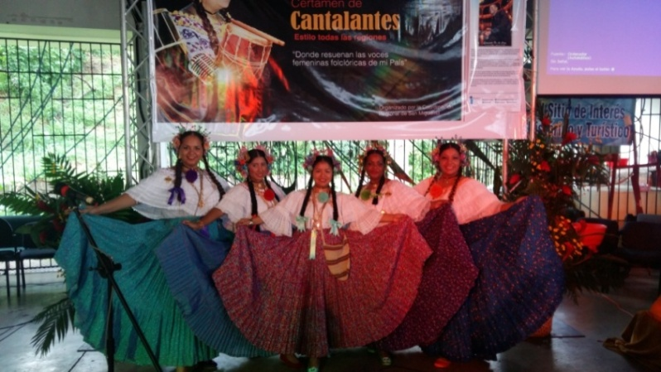 Foto 2. Empolleradas del Conjunto Típico Proyecciones Culturales y Folklóricas de ISAE UNIVERSIDAD

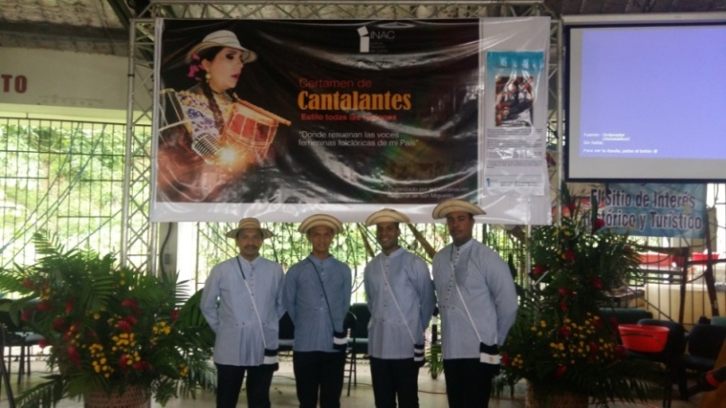

Foto 3. Los Caballeros del Conjunto Típico Proyecciones Culturales y Folklóricas de ISAE UNIVERSIDAD

|  |  |  |
| --- | --- | --- |
| ISAE-LOGO.png  **ISAE UNIVERSIDAD** | SISTEMA DE INFORMACIÓN  UNIDAD TÉCNICA DE EVALUACIÓN  **DIRECCIÓN DE EXTENSIÓN Y ASUNTOS ESTUDIANTILES** |  |
| 2016 |
|  |

**PROYECTO N°12 - PROYECCIÓN UNIVERSITARIA**

**ACTIVIDAD N°1 - PROMOVER A ISAE UNIVERSIDAD COMO APOYO A LA COMUNIDAD Y RESPONSABILIDAD SOCIAL- PANAMÁ**

1. **Nombre de la actividad #6:**  Presentación Ministerio de Gobierno
2. **Objetivos de la actividad:**
3. **Fecha de ejecución:** 26 de agosto de 2016
4. **Lugar en que se desarrolló la actividad**: Complejo Deportivo de Los Bomberos en Gamboa
5. **Responsables de la actividad:** Extensión y Asuntos Estudiantiles
6. **Participantes de la actividad:** Conjunto Típico Proyecciones Culturales y Folklóricas de ISAE UNIVERSIDAD
7. **Descripción de la actividad:**
8. **Elementos complementarios de la actividad:**

**Ministerio de Gobierno**

**26 de agosto del 2016**

# C:\Users\PC-PA-Asuntos Estudi\Desktop\HIM\Ministerio de Gobierno y Justicia\IMG-20160826-WA0043.jpg

Foto 1. Integrantes del Conjunto Típico Proyecciones Culturales y Folklóricas con autoridades del Ministerio de Gobierno

# C:\Users\PC-PA-Asuntos Estudi\Desktop\HIM\Ministerio de Gobierno y Justicia\IMG-20160826-WA0035.jpg

Foto 2. Presentación del Conjunto Típico Proyecciones Culturales y Folklóricas de ISAE UNIVERSIDAD

# C:\Users\PC-PA-Asuntos Estudi\Desktop\HIM\Ministerio de Gobierno y Justicia\IMG-20160826-WA0037.jpg

Foto 3. Pareja del Conjunto Típico, interpretando el Punto

# C:\Users\PC-PA-Asuntos Estudi\Desktop\HIM\Ministerio de Gobierno y Justicia\IMG-20160826-WA0034.jpg

Foto 4. Integrante del Conjunto Típico Proyecciones Culturales y Folklóricas de ISAE UNIVERSIDAD